CỜ TÀN CĂN BẢN:
HẬU CHỐNG CHỐT SẮP PHONG CẤP (Phần 1)
- Vua bên có chốt không kiểm soát ô phong cấp:
Trong trường hợp này bên có Hậu cần nhanh chóng dùng Hậu chiếm giữ ô phong cấp. Tiếp sau đó, chúng ta sẽ dần chuyển Vua đến để hỗ trợ Hậu ăn Chốt.
Ví dụ 1:

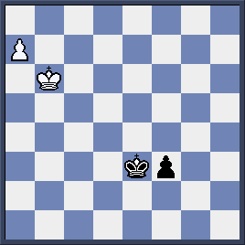

Trắng đi và thắng (hình 1a).

Hình 1a
1.a8H f2 (1…Vf2 2. He4 Vg3 3.Vc5 f2 4.Hh1! + -) 2. Ha6! (Sai lầm nếu 2. Hh1 hoặc 2.Hg2 vì 2…Ve2 = Vì Vua Đen kiểm soát được ô phong cấp f1) 2…Vf3 3.Hf1! (hình 1b)

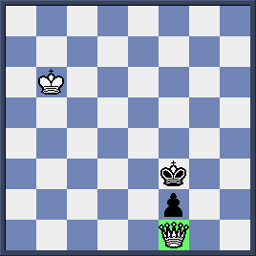
Trắng thắng vì Vua Đen không thể tiếp cận ô f1 được. Trắng chỉ cần chuyển Vua về kết hợp với Hậu để ăn chốt f2 thắng dễ dàng.
3…Ve3 4.Vc5 Vf3 5.Vd4 Vg3 6.Ve3 Vg4 7.Hxf2 1-0

Hình 1b
Bài tập:

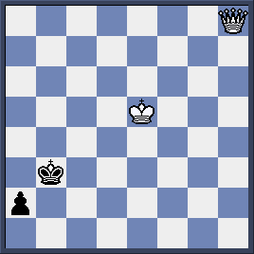
Trắng cần đi thế nào để thắng ván cờ này?

- Vua bên có chốt kiểm soát ô phong cấp:
  - Chốt ở cột Mã (b và g) và các cột trung tâm (e và d): Trong trường hợp này bên mạnh giành chiến thắng bằng cách chiếu đặc trưng dồn ép Vua bên yếu vào ô phong cấp của chốt. Khi đó, bên mạnh sẽ tận dụng thời điểm này để chuyển Vua đến gần, phối hợp với Hậu để ăn chốt và chiếu bí.
Ví dụ 2:

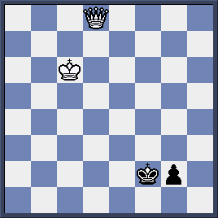
Trắng đi trước và thắng (hình 2a).

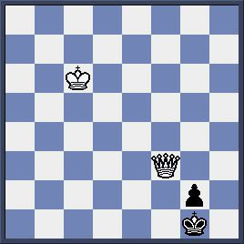
1. Hd4+ Vf1 2.Hf4+ Ve2 3. Hg3! Vf1 4. Hf3+ Vg1 (hình 2b)

5.Vd5! (Vua tranh thủ tiến đến gần khi Vua bên yếu tự chặn chốt mình) 5…Vh2 6.Hf2 Vh1 7. Hh4+ Vg1 8. Ve4! Vf1 9.Hf4+ Ve2 10. Hg3 Vf1 11. Hf3+ Vg1 12. Vf4 Vh2 13. Hg3+ Vh1 14. Hh3+ Vg1 15.Vf3! (hình 2c)

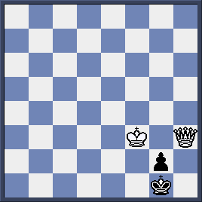
Sau cùng thì Vua Trắng cũng đã đến gần để hỗ trợ Hậu ăn chốt và chiếu bí. 15…Vf1 16. Hxg2+ Ve1 17. He2#

  - Chốt cột Xe (a và h) và cột Tượng (c và f):
Trong trường hợp này bên yếu có cơ hội gỡ hòa được bằng việc chuyển Vua vào góc bàn cờ để tận dụng thế Pat.
Ví dụ 3: Đen đi và gỡ hòa. (hình 3).

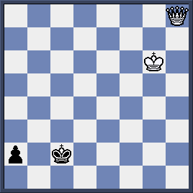
1…Vb1 2. Hb8+ Va1 3. He5+ (Nếu Trắng đi Vua thì Pat - hòa cờ) 3…Vb1 4.Hb5+ Va1 Và Trắng không có cách nào chuyển Vua đến gần được vì Đen sẽ bị Pat - Hòa.

Ví dụ 4: Đen đi và gỡ hòa. (hình 4a).

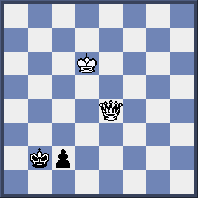
1.Hb4+ Va2 2.Hc3 Vb1 3.Hb3+ Va1! (chứ không 3…Vc1 vì 4.Vc5!) (hình 4b).

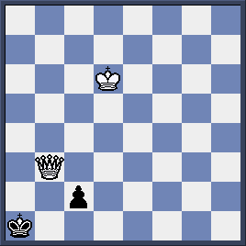
Đen dọa phong Hậu và nếu Trắng ăn chốt 4.Hxc2 thì Pat - hòa cờ.

